红河州河口县高级中学简介

一、学校简介
河口县高级中学前身为1952年成立的河口一中，2007年8月，初高中分离办学，高中部整体搬迁到河口镇槟榔寨，成立河口县高级中学，学校是河口县唯一一所全日制公办普通高中，2023年10月晋升为云南省一级三等中学，占地200余亩，配有足球场、环形跑道、篮球场、羽毛球场以及理化生实验室、计算机室、图书室、地理科学室、舞蹈室、音乐室、美术室、钢琴室、校园电视台、心理咨询室等功能室，图书室有图书60000册，电子阅览室1间，电子图书23万册。
现有教职工188人，在校生1763人，教学班41个（其中高中25个班，初中16个班），专任教师166人，专任教师中，高级教师76人，一级教师54人，二级教师30人，未定级教师6人；研究生学历6人，本科学历101人。
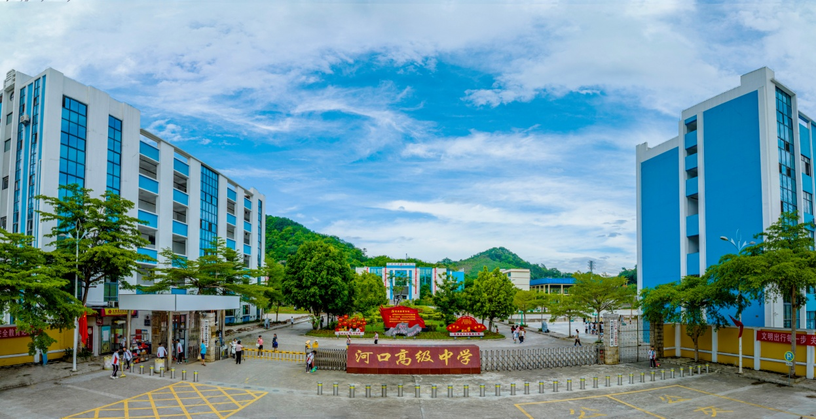

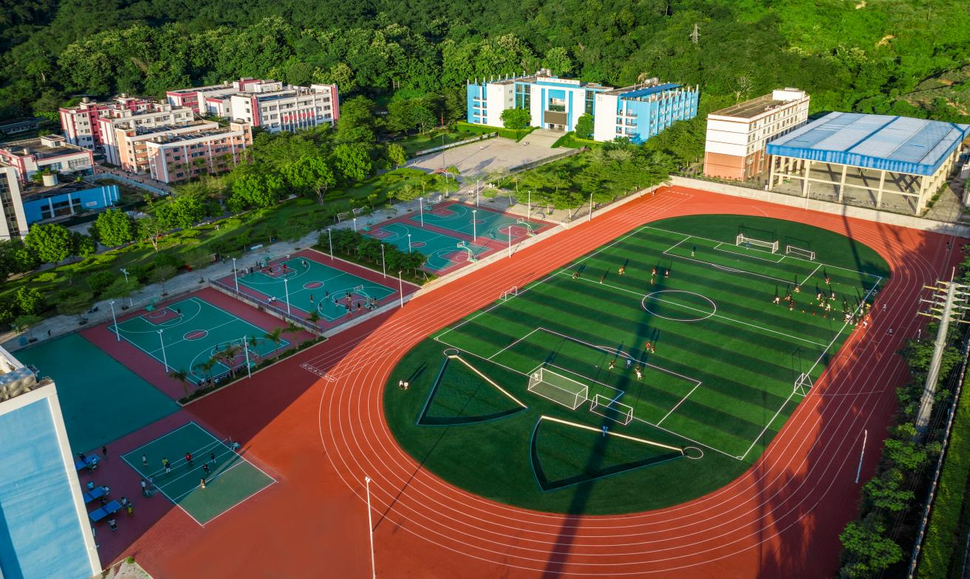

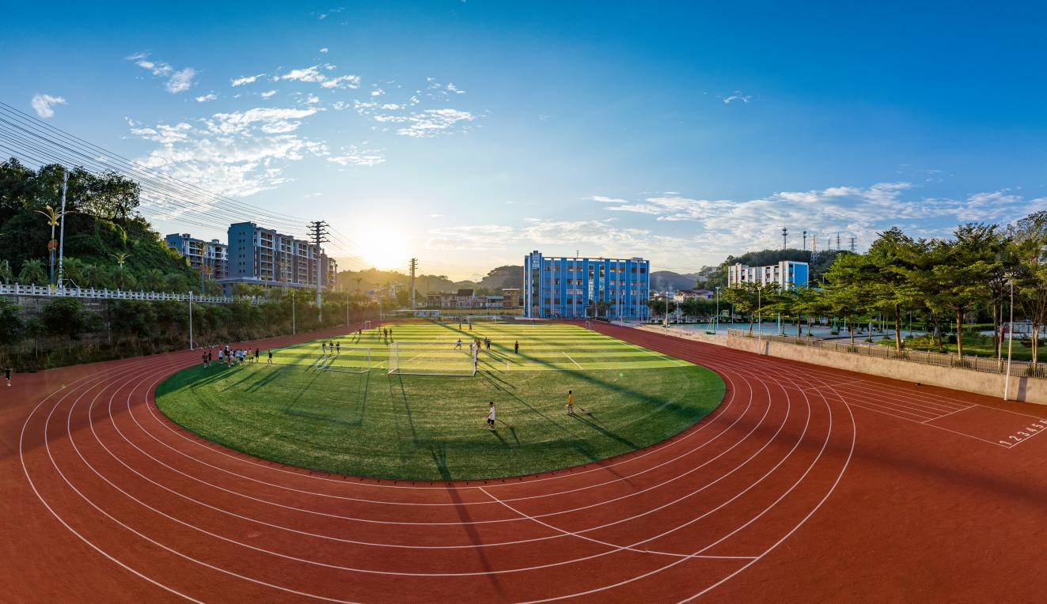

在全体师生的共同努力下，2021－2023年高考上线率达100%，连续2年荣获红河州南部六县第一名的佳绩，8名学生荣获红烟桃李奖，9名教师荣获红烟园丁奖，现有州级“骨干教师”3人，县级“学科带头人”4人，县级“骨干教师”5人。学校连续多年获得红河州教体局“高考质量单项奖”“高中教学质量综合奖”和“高考质量提升奖”等荣誉，同时也先后荣获“红河州党建示范学校”“红河州教育系统先进集体”“云南省禁毒教育优秀学校”“红河州平安校园”“红河州五四红旗团委”“河口县国防教育示范校”等称号，上万学子在这里继承传统，乘风破浪，砥砺前行，实现了自己的梦想，为国门口岸河口经济社会的发展贡献力量。
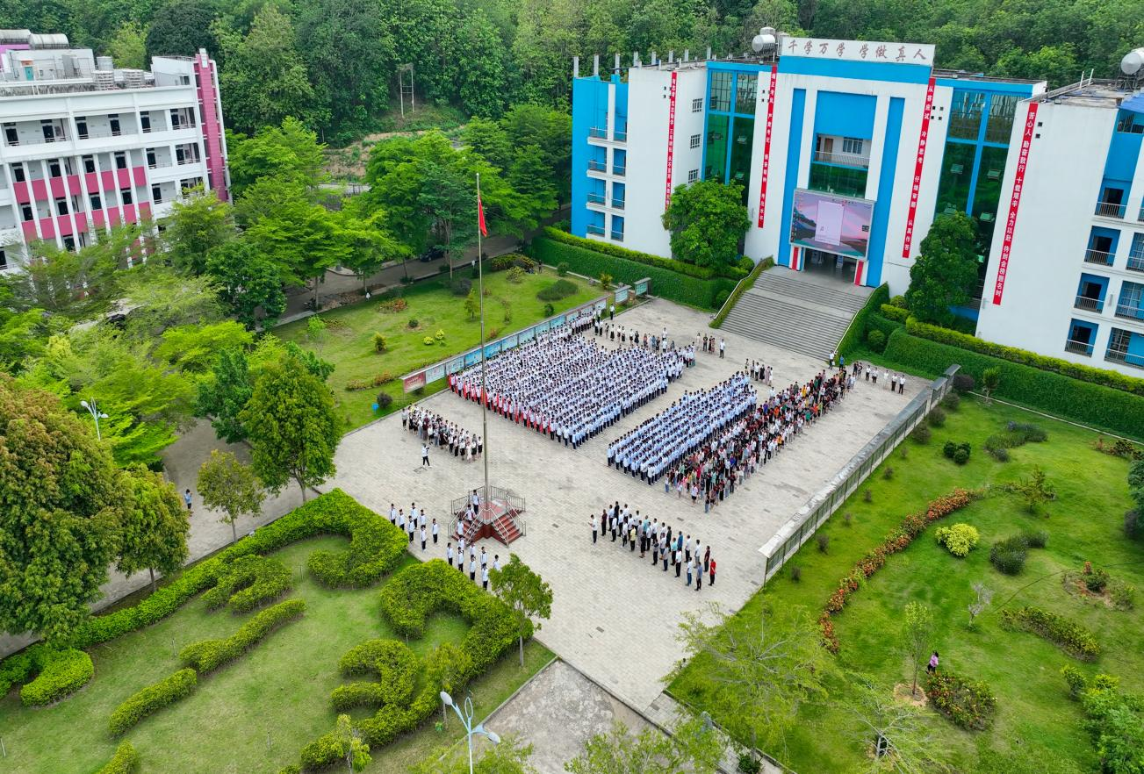

二、地域优势
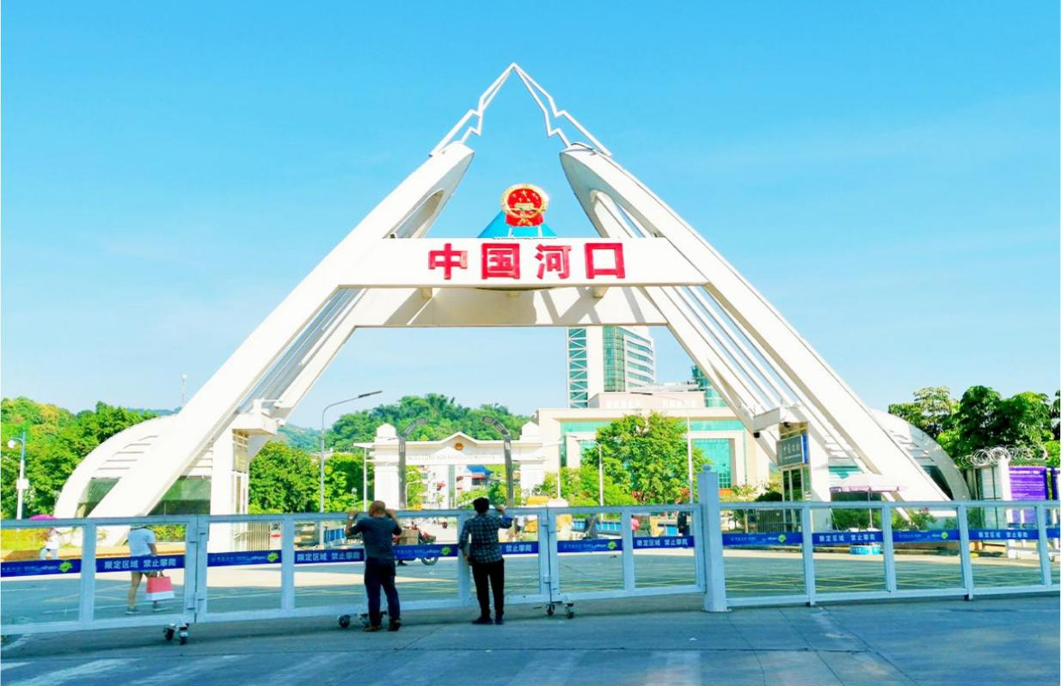

当前，河口已步入“自贸时代”“动车时代”“5G 时代”，河口为云南自贸区红河片区所在地，拥有两个国家级一类开放口岸，位于祖国西南最南端，海拔76.3米，为西南地区最低海拔，与越南老街省隔河相望，两国口岸城市山水相连，独特的“两国一城”景象焕发勃勃生机，昆河高速公路、昆河铁路全线贯通，全程420公里，动车3.5小时车程，交通便利。
河口是一座热带、亚热带风光的国际化滨江城市，年平均气温23.2℃，相对湿度85%，森林覆盖率为56.3%，犹如生活在天然氧吧 ，学校基础设施完善，城市整洁优美。学校与越南老街省联合高等学校、越南老街省重点高中结为“友好学校”，教师、学生互派互访，每年定期开展文化艺术合作交流活动。
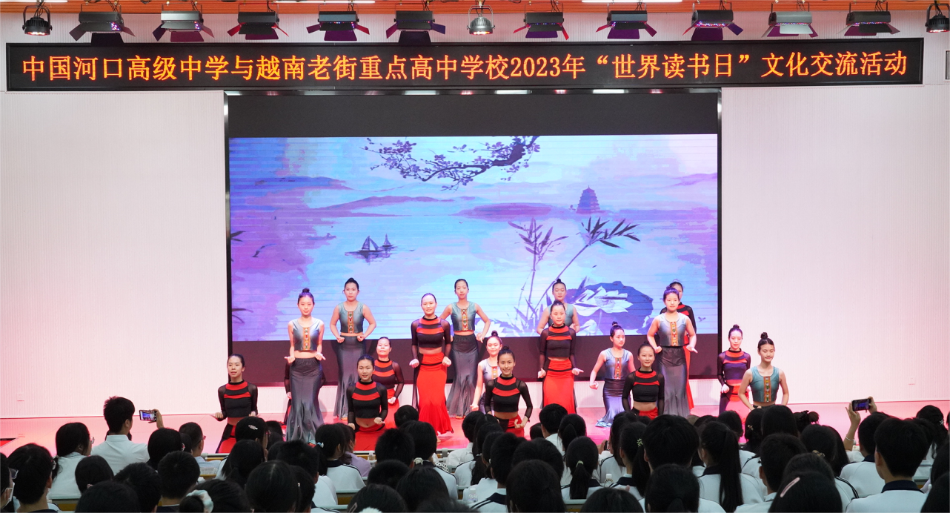

三、加入我们
你将工作在温馨和谐美丽的国家一类口岸国际化滨江城市。
你的亲朋好友与你一道有更多的机会领略异国风情和亚热带、热带美景。
你将有更多机会参与中越两国友好学校相互交流学习活动。
学校将为你准备单身公寓一套住宿。
同学，别再犹豫了，加入我们吧，给你一片海阔天空，让你在蓝天白云中遨游飞翔，换你一生教育奇迹！

